**Výsledky agrárního zahraničního obchodu ČR**

**v lednu až září 2017**

V celkovém českém zahraničním obchodu zaujímalo agrární zboží[1] v lednu až září 2017 na straně vývozu 4,7 % a na straně dovozu 6,1 %, což představuje nejnižší hodnoty za posledních pět let, viz tab. 1. V meziročním porovnání se oba uvedené podíly snížily, a to o 0,4 p. b.

Obrat AZO ČR se za první tři čtvrtletí roku 2017 meziročně téměř nezměnil (vzrostl o pouhou 0,1 %), neboť agrární vývoz z ČR poklesl o 1,6 mld. Kč (tj. o 1,1 %), zatímco agrární dovoz do ČR vzrostl o 1,8 mld. Kč (tj. o 1,1 %). Záporná bilance českého AZO se tak prohloubila o 3,4 mld. Kč na 20,9 mld. Kč a stupeň krytí dovozu vývozem se zhoršil o 1,9 p. b. na 87, 7 %. Bilanční schodek se meziročně zhoršil jak v obchodě s EU 28 (o 3,8 mld. Kč) na 9,6 mld. Kč, tak i v menší míře v obchodě s třetími zeměmi (o 0,5 mld. Kč) na 10,9 mld. Kč.[2] V samotném 3. čtvrtletí roku 2017 došlo u záporné bilance obchodu s Unií k velmi výraznému mezičtvrtletnímu propadu, viz graf 1, k čemuž přispěla změna doposud kladné bilance na zápornou u řepkových semen.

Nejvíce **vyváženými** českými agrárnímipoložkami[3] byly v lednu až září 2017 **cigarety** (11,1 %), **pšenice** (6,2 %), **přípravky používané k výživě zvířat** (5,2 %), **pekařské zboží** (5,0 %), **nezahuštěné mléko a smetana** (4,4 %), z čehož 73 % po meziročním nárůstu podílu o 6 p. b. tvořilo surové mléko[4], **potravinové přípravky**[5] (4,1 %), **řepkový olej** (3,9 %), **pivo** (3,3 %), **čokoláda a ostatní kakaové přípravky** (3,2 %), dále **limonády, sýry a tvaroh, cukrovinky bez kakaa, živý skot, káva, cukr, semena řepky, výtažky a koncentráty z kávy** (vč. přípravků na jejich bázi), **masné přípravky a konzervy, slad, ječmen, zahuštěné mléko a smetana, uzenky a salámy, vepřové maso, pufované obilné výrobky, corn flakes, müsli apod., živá drůbež, řepkové pokrutiny** a **slunečnicový olej.**

Hlavními **dováženými** agrárnímiprodukty do ČR byly v prvních třech čtvrtletích roku 2017 **vepřové maso** (7,2 %), **cigarety** (4,4 %), **pekařské zboží** (4,0 %), **sýry a tvaroh** (3,9 %), **čokoláda a ostatní kakaové přípravky** (3,8 %), **potravinové přípravky** (3,5 %), **přípravky používané k výživě zvířat** (3,2 %), dále **maso a droby drůbeže, káva, víno, limonády, hovězí maso, lihoviny, sójové pokrutiny, banány, výtažky a koncentráty z kávy, přípravky z mouky, krupice, škrobu nebo mléka, rajčata, konzervované ovoce a ořechy, citrusové plody, řepkový olej, ryby** (čerstvé, chlazené nebo zmrazené), **cukrovinky bez kakaa, semena řepky, omáčky, ochucovadla a hořčice** a **máslo.**

Na straně vývozu i dovozu došlo v lednu až září 2017 k nejvýraznějšímu meziročnímu snížení hodnot u stejných položek, a to u kávy, řepkového oleje a čokolády a ostatních kakaových přípravků (s tím, že poklesy exportu byly o něco výraznější než importu). Naopak nárůst hodnoty zaznamenaly v případě vývozu zejména nezahuštěné mléko a smetana (ačkoliv vyvážené množství vzrostlo jen o 1,8 %), dále přípravky používané k výživě zvířat, slunečnicový olej, kukuřice a semena řepky, zatímco v dovozu se zvýšila nejvíce hodnota vepřového masa (jehož importované množství však bylo meziročně vyšší jen mírně – o 2,3 %), cigaret, semen řepky, sýrů a tvarohu, vína a másla (u sýrů a tvarohu a másla navzdory tomu, že množstevní objem dovozu se snížil – o 3,7 %, resp. o 19,8 %).

K meziročnímu zhoršení bilance AZO ČR celkem v komoditním pohledu přispěly zejména nárůst bilančního schodku u vepřového masa (o 1,4 mld. Kč) a pokles bilančního aktiva u cigaret (o 1,1 mld. Kč). V opačném směru působil především nárůst aktivní bilance v obchodě s nezahuštěným mlékem a smetanou (o 1,4 mld. Kč), způsobený vyšším exportem do hlavní odběratelské země této komodity – Německa. V případě vepřového masa se zvýšila především hodnota dovozu z Německa a Španělska (tj. hlavních dvou dodavatelů), nicméně výrazný procentický nárůst byl patrný např. i z Belgie. U netto-vývozních cigaret došlo k relativně vysokému nárůstu dovozu (zejména z menších dodavatelů – Litvy a Řecka) při současně menším poklesu vývozu (ačkoliv do některých zemí hodnota exportu vzrostla).

Agrární zboží **směřovalo z ČR** v lednu až září 2017 tradičně největší měrou na **Slovensko** (z 21,6 %), do **Německa** (19,6 %), **Polska** (10,7 %), **Itálie** (9,4 %), **Rakouska** (5,6 %) a **Maďarska** (4,5 %). V rámci uvedených zemí byl zaznamenán meziroční nárůst hodnoty vývozu pouze do Německa a Rakouska, do ostatních zemí export v různé míře poklesl. Z třetích zemí zůstalo naším hlavním partnerem Rusko (s 1,3 %) a dále se změnou v pořadí oproti předchozímu roku Japonsko (0,7 %), Turecko (0,6 %) a Švýcarsko (0,6 %).

Český agrární **dovoz** pocházel v lednu až září 2017 zejména z **Německa** (21,5 %), **Polska** (16,6 %), **Nizozemska** (7,3 %), **Slovenska** (6,4 %), **Španělska** (5,7 %) a **Itálie** (5,6 %). Pořadí uvedených zemí se počínaje 3. místem v posledních třech letech mírně pozměnilo. K nejvýraznějšímu meziročnímu poklesu hodnoty dovozu, a to v rámci všech zemí, došlo v prvních třech čtvrtletích roku 2017 z Polska, zatímco nejvýraznější nárůst byl vykázán z Německa. Z mimounijních zemí byly našimi hlavními dodavateli Čína (s 1,3 %), Turecko (1,1 %), USA (1,0 %), Norsko (0,9 %) a teprve na pátém místě, zejména v důsledku poklesu importu masa a drobů drůbeže a kávy, Brazílie (0,8 %).

Meziroční vývoj celkové bilance AZO ČR v teritoriálním pohledu ovlivnily největší měrou pokles netto-vývozu na Slovensko, pokles netto-dovozu z Polska a změna v posledních třech letech aktivní bilance na pasivní v obchodě s Maďarskem. V případě Maďarska ke změně přispěly mj. nárůst hodnoty dovozu denaturovaného lihu a pokles hodnoty vývozu čokolády a ostatních kakaových přípravků, kávy a živého skotu.

.

Graf 1 – Vývoj bilance AZO ČR v roce 2012 až září 2017 podle čtvrtletí (mld. Kč)

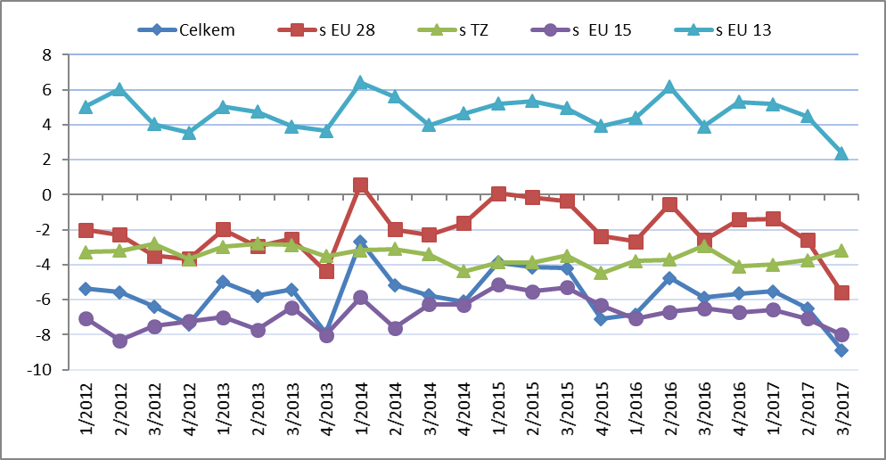

Pozn.: EU 15 – původní členové EU, EU 13 – noví členové EU (od 2004), TZ - třetí (mimounijní) země.

Zdroj: Databáze zahraničního obchodu ČSÚ, listopad 2017

Údaje o zahraničním obchodu za celé období ledna až září 2017 zveřejnil Český statistický úřad 3. listopadu 2017. Tato data jsou předběžná, zatímco za rok 2016 již definitivní.

Materiál zpracoval odbor 17240 na základě aktuálních statistických údajů ČSÚ a podkladů ÚZEI (TÚ č. 72/2017).

Dne 8. listopadu 2017

Tabulka 1 – Vývoj AZO ČR v lednu až září 2012 až 2017 (mld. Kč)



Pozn.: Agrární zboží je vymezené kapitolami 01 až 24 celního sazebníku.

Výpočty jsou provedeny z nezaokrouhlených dat.

Zdroj: Databáze zahraničního obchodu ČSÚ, listopad 2017

Tabulka 2 – Vývoj AZO ČR v roce 2015 až září 2017 podle čtvrtletí (mld. Kč)



Pozn.: Agrární zboží je vymezené kapitolami 01 až 24 celního sazebníku.

Výpočty jsou provedeny z nezaokrouhlených dat.

Zdroj: Databáze zahraničního obchodu ČSÚ, listopad 2017

Graf 2 – Vývoj hodnoty vývozu agrárního zboží z ČR v roce 2012 až září 2017 podle čtvrtletí (mld. Kč)

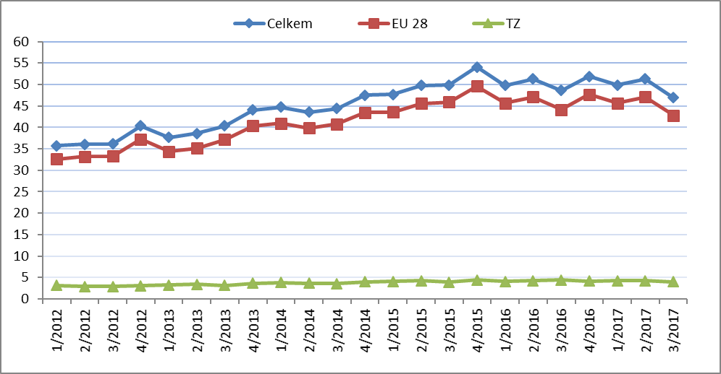

*Zdroj: Databáze zahraničního obchodu ČSÚ, listopad 2017*

Graf 3 – Vývoj hodnoty dovozu agrárního zboží do ČR v roce 2012 až září 2017 podle čtvrtletí (mld. Kč)

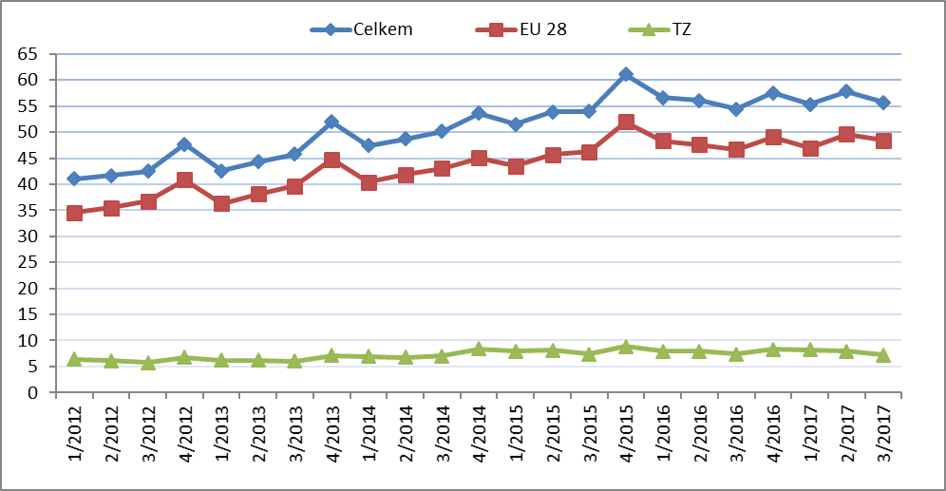

*Zdroj: Databáze zahraničního obchodu ČSÚ, listopad 2017*

Přílohy:

1. Celkový zahraniční obchod ČR

Tabulka – Vývoj vývozu 10 nejvíce vyvážených agrárních položek z ČR v roce 2012 až září 2017

Tabulka – Vývoj dovozu 10 nejvíce dovážených agrárních položek do ČR v roce 2012 až září 2017

1. Zahraniční obchod ČR – EU

Tabulka – Vývoj vývozu 10 nejvíce vyvážených agrárních položek z ČR do EU v roce 2012 až září 2017

Tabulka – Vývoj dovozu 10 nejvíce dovážených agrárních položek z EU do ČR v roce 2012 až září 2017

1. Zahraniční obchod ČR – mimounijní země

Tabulka – Vývoj vývozu 10 nejvíce vyvážených agrárních položek z ČR do mimounijních zemí v roce 2012 až září 2017

Tabulka – Vývoj dovozu 10 nejvíce dovážených agrárních položek z mimounijních zemí do ČR v roce 2012 až září 2017

*Pozn.: Komodity definované 4-místným kódem HS jsou do tabulek 1 až 3 vybrány na základě hodnot vývozů a dovozů ve finančním vyjádření za období roku 2012 až září 2017 a řazeny jsou podle roku 2016. Data jsou na této úrovni HS bez dopočtů.*

1. Pořadí zemí dle hodnoty agrárního vývozu z ČR
2. Pořadí zemí dle hodnoty agrárního dovozu do ČR

*Pozn. Údaje v tabulkách 4 a 5 za jednotlivé země vycházejí z dat 2-místných kódů HS, jedná se tak o data s dopočty.*

1. Celkový zahraniční obchod ČR

Tabulka – Vývoj vývozu 10 nejvíce vyvážených agrárních položek z ČR v roce 2012 až září 2017



*Pozn.: Upřesnění názvů komodit: HS 2402 cigarety vč. doutníků a doutníčků, HS 1514 řepkový olej vč. hořčičného, HS 1905 pekařské zboží vč. sušenek a oplatek, HS 2106 potravinové přípravky jiné a HS 0401 mléko a smetana nezahuštěné.*

*Zdroj: Databáze zahraničního obchodu ČSÚ, listopad 2017*

Tabulka – Vývoj dovozu 10 nejvíce dovážených agrárních položek do ČR v roce 2012 až září 2017



*Pozn.: Upřesnění názvů komodit: HS 1905 pekařské zboží vč. sušenek a oplatek, HS 2402 cigarety vč. doutníků a doutníčků a HS 2106 potravinové přípravky jiné.*

*Zdroj: Databáze zahraničního obchodu ČSÚ, listopad 2017*

2)Zahraniční obchod ČR – EU

Tabulka – Vývoj vývozu 10 nejvíce vyvážených agrárních položek z ČR do EU v roce 2012 až září 2017



*Pozn.: Upřesnění názvů komodit: HS 2402 cigarety vč. doutníků a doutníčků, HS 1514 řepkový olej vč. hořčičného, HS 1905 pekařské zboží vč. sušenek a oplatek, HS 0401 mléko a smetana nezahuštěné a HS 2106 potravinové přípravky jiné.*

*Zdroj: Databáze zahraničního obchodu ČSÚ, listopad 2017*

Tabulka – Vývoj dovozu 10 nejvíce dovážených agrárních položek z EU do ČR v roce 2012 až září 2017



*Pozn.: Upřesnění názvů komodit: HS 1905 pekařské zboží vč. sušenek a oplatek, HS 2402 cigarety vč. doutníků a doutníčků a HS 2106 potravinové přípravky jiné.*

*Zdroj: Databáze zahraničního obchodu ČSÚ, listopad 2017*

3) Zahraniční obchod ČR – mimounijní země

Tabulka – Vývoj vývozu 10 nejvíce vyvážených agrárních položek z ČR do mimounijních zemí v roce 2012 až září 2017



*Pozn.:* *Upřesnění názvů komodit: HS 2402 cigarety vč. doutníků a doutníčků, HS 1302 pektiny vč. rostlinných šťáv, výtažků apod. a HS 2106 potravinové přípravky jiné.*

*Zdroj: Databáze zahraničního obchodu ČSÚ, listopad 2017*

Tabulka – Vývoj dovozu 10 nejvíce dovážených agrárních položek z mimounijních zemí do ČR v roce 2012 až září 2017



*Pozn.: Upřesnění názvů komodit: HS 2106 potravinové přípravky jiné, HS 0802 skořápkové ovoce bez kokosů, para a kešu ořechů a HS 2401 tabák nezpracovaný.*

*Zdroj: Databáze zahraničního obchodu ČSÚ, listopad 2017*

### 4) Pořadí zemí dle hodnoty agrárního vývozu z ČR



*Pozn. Barevně jsou zvýrazněny země EU 28, řazeno podle ledna až září 2017.*

*Uvedené země zaujímaly v celkovém českém agrárním vývozu 98 %.*

*Pramen: Databáze zahraničního obchodu ČSÚ, listopad 2017*

### 5) Pořadí zemí dle hodnoty agrárního dovozu do ČR



*Pozn. Barevně jsou zvýrazněny země EU 28, řazeno podle ledna až září 2017.*

*Uvedené země zaujímaly v celkovém českém agrárním dovozu 97 %.*

*Zdroj: Databáze zahraničního obchodu ČSÚ, listopad 2017*

1. Vymezené kapitolami 1 až 24 celního sazebníku.
2. Součet bilancí obchodu s EU 28 a třetími zeměmi se nerovná přesně celkové bilanci, neboť některé obchodní operace nejsou v databázi přiřazeny ani jedné ze skupin.
3. Řazeno dle hodnoty vývozu ve finančním vyjádření, a to nejen na základě 4-místných, ale i podrobnějších kódů celní nomenklatury.
4. Přibližně vymezeno KN 0401 20 99 „mléko o obsahu tuku > 3 % a ≤ 6 % v balení > 2 litry“.
5. Potravinové přípravky jiné HS 2106.